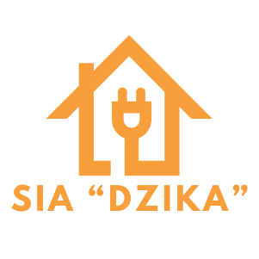

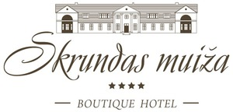
Skrundas svētku laivu parāde "Dzimšanas dienas ballīte"
NOLIKUMS
Mērķis:
- Akcentēt vienu no Skrundas novada raksturīgākajām vietām – upi Ventu. Uzturēt dzīvu svētku tradīciju.
Organizatori:
- Skrundas kultūras nams, Kuldīgas novada pašvaldība.
Pieteikšanās:
- Pieteikšanās līdz 15. maijam aizpildot anketu, vai zvanot: 26073329 Sintija Kampara-Kliemane.
Laiks un vieta:
- Pulcēšanās 16. maijā plkst. 15.00 Ventas krastā, līkumā aiz Skrundas muižas https://goo.gl/maps/oQihj4dQtiaTr21LA;
- Starts plkst. 16.00;
- Finišs aiz estrādes – pilskalnā pie laipas.
Uzdevums:
- Katra komanda izmanto laivas, plostus u. tml., braukšanas ierīces, kuras turas virs ūdens;
- Katrai komandai ir savs nosaukums, apraksts, laivas noformējums un tērpi;
- Parādes moto: “Skrundas apslēptie dārgumi”.
Apbalvošana:
- Parādes dalībniekiem būs iespēja laimēt vienu no 3 degvielas uzpildes stacijas “Virši” dāvanu kartēm 100 vērtībā, ko sagādājis AMG montāžnieks.
- Skatītāju simpātiju balva – SIA “DZIKA”
- Skrundas muižas simpātiju balva
- Visiem dalībniekiem pateicības balva no Skaistuma laboratorijas.

Informācija:
- Dalībnieki paši atbild par savu veselības stāvokli un organizatori nenes atbildību par laivu brauciena laikā iegūtām traumām.
Pasākuma laikā tiek veikta fotografēšana un filmēšana!

